**NEW HTML TAGS**

| HTML TAGS | DESCRIPTION |
| --- | --- |
| <table> | Una taula HTML es defineix amb l'etiqueta **<table>**.  Cada fila de la taula es defineix amb l'etiqueta **<tr>**. Un encapçalat de taula es defineix amb l'etiqueta **<th>**. De manera predeterminada, els títols de les taules estan en negreta i estan centrats. Les dades / cel·les d'una taula es defineixen amb l'etiqueta **<td>**.  **Nota**: Els elements <td> són els contenidors de dades de la taula.  Poden contenir tot tipus d'elements HTML; text, imatges, llistes, altres taules, etc. |
| <tr>  <th>  <td> | Una taula HTML té dos tipus de cel·les:   * Cel·les d'encapçalat: conté informació d'encapçalat (creat amb l'element **<th>**) * Cel·les estàndard: conté dades (creats amb l'element **<td>**)   El text dels elements **<th>** està en negreta i està centrat de manera predeterminada.  El text dels elements **<td>** és regular i està alineat a l'esquerra de manera predeterminada.  Amb les etiquetes **<th>** i **<td>** podem usar els següents atributs:   * colspan * rowspan * headers   L'etiqueta **<tr>** defineix una fila en una taula HTML.  Un element **<tr>** conté un o més elements **<th>** o **<td>**.  <!DOCTYPE html>  <html>  <head>  <style>  table {  font-family: arial, sans-serif;  border-collapse: collapse;  width: 100%;  }  td, th {  border: 1px solid #dddddd;  text-align: left;  padding: 8px;  }  tr:nth-child(even) {  background-color: #dddddd;  }  </style>  </head>  <body>  <table>  <tr>  <th>Company</th>  <th>Contact</th>  <th>Country</th>  </tr>  <tr>  <td>Alfreds Futterkiste</td>  <td>Maria Anders</td>  <td>Germany</td>  </tr>  <tr>  <td>Centro comercial Moctezuma</td>  <td>Francisco Chang</td>  <td>Mexico</td>  </tr>  <tr>  <td>Ernst Handel</td>  <td>Roland Mendel</td>  <td>Austria</td>  </tr>  <tr>  <td>Island Trading</td>  <td>Helen Bennett</td>  <td>UK</td>  </tr>  <tr>  <td>Laughing Bacchus Winecellars</td>  <td>Yoshi Tannamuri</td>  <td>Canada</td>  </tr>  <tr>  <td>Magazzini Alimentari Riuniti</td>  <td>Giovanni Rovelli</td>  <td>Italy</td>  </tr>  </table>  </body>  </html> |
| <caption> | L'etiqueta **<caption>** defineix un títol de taula.  L'etiqueta **<caption>** ha d'inserir-se immediatament després de l'etiqueta **<table>**.  **Nota**: pot especificar només un títol per taula.  **Suggeriment**: De manera predeterminada, el títol d'una taula s'alinearà en el centre sobre una taula.  <table style="width:100%">  **<caption>Monthly savings</caption>**  <tr>  <th>Month</th>  <th>Savings</th>  </tr>  <tr>  <td>January</td>  <td>$100</td>  </tr>  </table> |
| colspan attribute | <https://www.w3schools.com/html/html_table_colspan_rowspan.asp>  Per a fer que una cel·la abaste més d'una columna, use l'atribut **colspan**:  L'atribut **colspan** defineix el nombre de columnes que ha d'abastar una cel·la.  <table style="width:100%">  <tr>  <th>Name</th>  <th **colspan="2"**>Telephone</th>  </tr>  <tr>  <td>Bill Gates</td>  <td>55577854</td>  <td>55577855</td>  </tr>  </table> |
| rowspan attribute | <https://www.w3schools.com/html/html_table_colspan_rowspan.asp>  Per a fer que una cel·la abaste més d'una fila, use l'atribut **rowspan**:  L'atribut rowspan especifica el nombre de files que ha d'abastar una cel·la.  <table style="width:100%">  <tr>  <th>Name:</th>  <td>Bill Gates</td>  </tr>  <tr>  <th **rowspan="2"**>Telephone:</th>  <td>55577854</td>  </tr>  <tr>  <td>55577855</td>  </tr>  </table> |
| headers attribute | L'atribut **headers** especifica una o més cel·les d'encapçalat amb les quals està relacionada una cel·la.  L'atribut **headers** no té cap efecte visual en els navegadors web normals, però els lectors de pantalla poden utilitzar-ho.  <!DOCTYPE html>  <html>  <head>  <style>  table, th, td {  border: 1px solid black;  }  </style>  </head>  <body>  <table style="width:100%">  <tr>  <th id="name">Name</th>  <th id="email">Email</th>  <th id="phone">Phone</th>  <th id="addr">Address</th>  </tr>  <tr>  <td **headers**="name">John Doe</td>  <td **headers**="email">someone@example.com</td>  <td **headers**="phone">+45342323</td>  <td **headers**="addr">Rosevn 56,4300 Sandnes,Norway</td>  </tr>  </table>  </body>  </html> |
| <colgroup> | <https://www.w3schools.com/html/html_table_colgroup.asp>  L'etiqueta **<colgroup>** especifica un grup d'una o més columnes en una taula per a formatar.  L'etiqueta **<colgroup>** és útil per a aplicar estils a columnes senceres, en lloc de repetir els estils per a cada cel·la, per a cada fila.  **Nota**: L'etiqueta **<colgroup>** ha de ser filla d'un element **<table>**, després de qualsevol element **<caption>** i abans de qualsevol element <thead>, <tbody>, <tfoot> i <tr>.  **Suggeriment**: Per a definir diferents propietats a una columna dins d'un **<colgroup>**, use l'etiqueta **<col>** dins de l'etiqueta <colgroup>. |
| <col> | <https://www.w3schools.com/html/html_table_colgroup.asp>  L'etiqueta **<col>** especifica les propietats de columna per a cada columna dins d'un element <colgroup>.  L'etiqueta <col> és útil per a aplicar estils a columnes senceres, en lloc de repetir els estils per a cada cel·la, per a cada fila.  Inclou un element <col> en cada columna.  <!DOCTYPE html>  <html>  <head>  <style>  table, th, td {  border: 1px solid black;  }  </style>  </head>  <body>  <table>  **<colgroup>**  **<col span="2" style="background-color:blue;">**  **<col style="background-color:orange;">**  **</colgroup>**  <tr>  <th>ISBN</th>  <th>Title</th>  <th>Price</th>  </tr>  <tr>  <td>3476896</td>  <td>My first HTML</td>  <td>$53</td>  </tr>  <tr>  <td>5869207</td>  <td>My first CSS</td>  <td>$49</td>  </tr>  </table>  </body>  </html> |
| <thead>  <tbody>  <tfoot> | Aquests elements especifiquen cada part d'una taula (header, body, footer).  Els navegadors poden utilitzar aquests elements per a permetre el desplaçament (scrolling) del cos de la taula independentment de l'encapçalat i peu de pàgina. A més, en imprimir una taula gran que ocupa diverses pàgines, aquests elements poden permetre que el header i el footer de la taula s'imprimisquen en la part superior i inferior de cada pàgina.  L'etiqueta **<thead>** s'utilitza per a agrupar el contingut de l'encapçalat en una taula HTML.  L'etiqueta <thead> ha d'usar-se en el següent context: com a fill d'un element <table>, després de qualsevol element <caption> i <colgroup>, i abans de qualsevol <tbody>, <tfoot> i <tr> elements.  L'etiqueta **<tfoot>** s'utilitza per a agrupar el contingut del peu de pàgina en una taula HTML.  L'etiqueta <tfoot> ha d'usar-se en el següent context: com a fill d'un element <table>, després de qualsevol element <caption>, <colgroup>, <thead> i <tbody>.  L'etiqueta **<tbody>** s'usa per a agrupar el contingut del cos en una taula HTML.  L'etiqueta <tbody> ha d'usar-se en el següent context: com a fill d'un element <table>, després de qualsevol element <caption>, <colgroup> i <thead>.  <table>  <thead>  <tr>  <th>Nombre</th>  <th>Apellido</th>  <th>Edad</th>  </tr>  </thead>  <tbody>  <tr>  <td>Juan</td>  <td>Fernandez</td>  <td>25</td>  </tr>  </tbody>  <tfoot>  <tr>  <td colspan="3">Informacion sobre el usuario Juan Fernandez</td>  </tr>  </tfoot>  </table> |

**New CSS Properties**

| **CSS PROPERTY** | **Explanation** |
| --- | --- |
| Border Properties | border-style: dotted;  border-color: red;  border-width: 5px;  border-width: 2px 10px 4px 20px;  border-radius: 5px;  border-collapse: separated/collapse; (fusiona vores)  border-spacing: 15px; (especifica l'espai entre les cel·les)  Si la taula té vores “collapsed”, l'espaiat entre vores no té cap efecte.  <https://www.w3schools.com/css/css_border.asp>  <https://www.w3schools.com/cssref/pr_border-collapse.asp>  <https://www.w3schools.com/cssref/pr_border-spacing.asp> |

**Imagina que eres un professor de llenguatge de marques.**

Si eres un alumne seleccionat, prepara una classe explicant les activitats assignades.

| Students | Exercises | Exposition |
| --- | --- | --- |
| Substitute () | 1,2,3 4 | 16th October |

**Do the following exercises:**

| Cada pàgina web ha d'incloure:   * atribut **lang** * secció <head> amb **títol**. * secció <body> amb **h1** * Usar **CSS intern** * Semantic tags: headers, nav, main, article, section, footer...   Utilitza només les etiquetes que hem estudiat.  Recorda comprovar els teus exercicis amb: HTML Validator  <https://validator.w3.org/#validate_by_input> |
| --- |

1. Create the HTML code to get the following table designs:

Table 1:

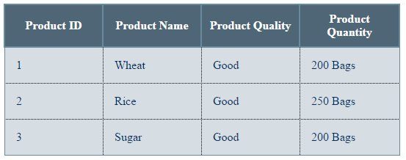

Table 2:

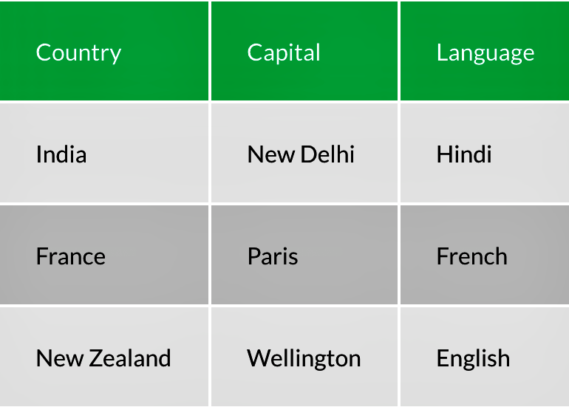

Table 3:

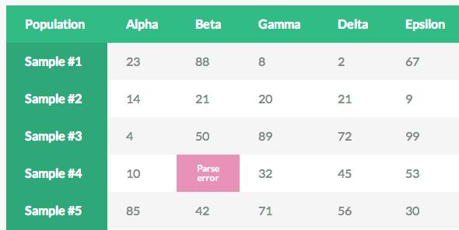

Table 4:

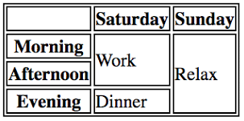

Table 5 (Voluntary):

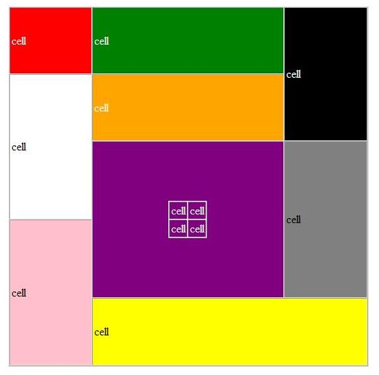

Table 6 (Voluntary):

